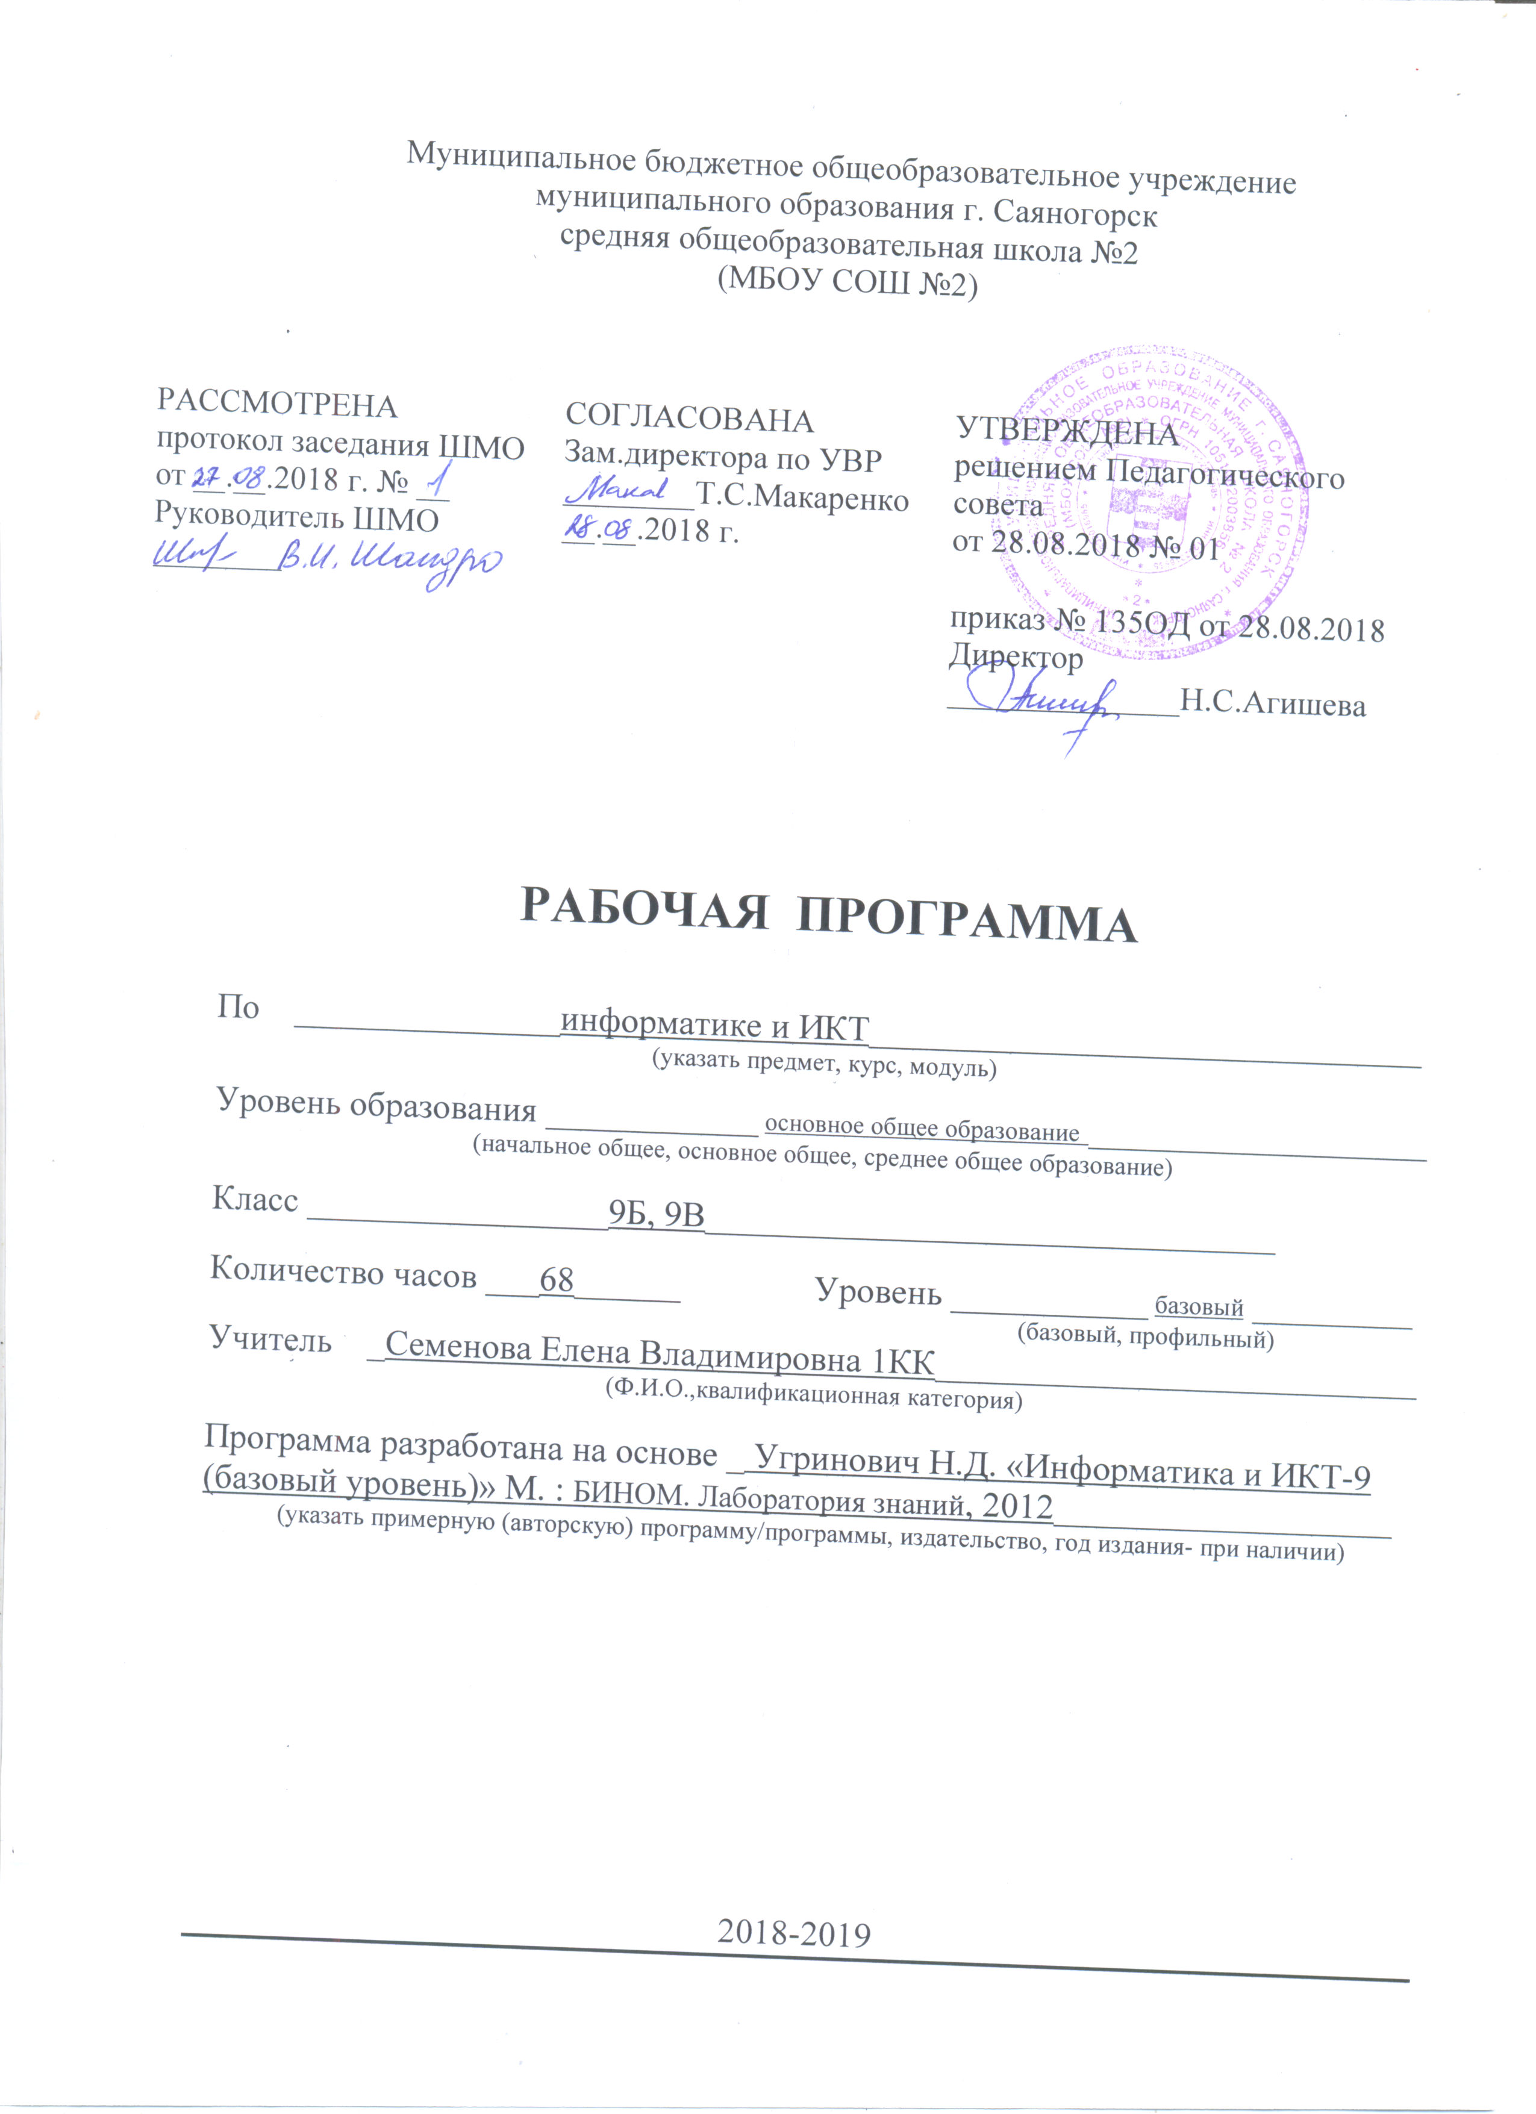
ПОЯСНИТЕЛЬНАЯ ЗАПИСКА
Рабочая программа (далее программа) по информатике и ИКТ для 9 классов составлена на основе Федерального государственного образовательного стандарта основного общего образования, утверждённого приказом МОиН РФ от 05.03.2004г № 1089, авторской программы по информатике Угринович Н.Д., с учётом учебного плана МБОУ СОШ № 2 на 2018-2019 уч.г., учебника Угринович Н.Д. «Информатика и ИКТ-9 (базовый уровень)», соответствующих Федеральному перечню учебников № 253 от 31.03.2014г., рекомендованных Министерством образования и науки Российской Федерации к использованию в образовательном процессе в общеобразовательных учреждениях (с изменениями).
Программа соответствует минимуму содержания образования и проекту образовательного стандарта, разработанных Министерством образования РФ. Формирование у учащихся практических умений и навыков в области информационных технологий реализуется с помощью практических работ в разделе «Компьютерный практикум».
Изучение информатики и ИКТ в основной школе направлено на достижение следующих целей:
- освоение знаний, составляющих основу научных представлений об информации, информационных процессах, системах, технологиях и моделях;
- овладение умениями работать с различными видами информации с помощью компьютера и других средств информационных и коммуникационных технологий (ИКТ), организовывать собственную информационную деятельность и планировать ее результаты;
- развитие познавательных интересов, интеллектуальных и творческих способностей средствами ИКТ;
- воспитание ответственного отношения к информации с учетом правовых и этических аспектов ее распространения; избирательного отношения к полученной информации;
- выработка навыков применения средств ИКТ в повседневной жизни, при выполнении индивидуальных и коллективных проектов, в учебной деятельности, дальнейшем освоении профессий, востребованных на рынке труда.

Общая характеристика учебного предмета
Информатика – это наука о закономерностях протекания информационных процессов в системах различной природы, о методах, средствах и технологиях автоматизации информационных процессов. Она способствует формированию современного научного мировоззрения, развитию интеллектуальных способностей и познавательных интересов школьников; освоение базирующихся на этой науке информационных технологий необходимых школьникам, как в самом образовательном процессе, так и в их повседневной и будущей жизни.
Приоритетными объектами изучения в курсе информатики основной школы выступают информационные процессы и коммуникационные технологии, устройства персонального компьютера. Теоретическая часть курса строится на основе раскрытия содержания по темам: Информация и информационные процессы. Компьютер как универсальное устройство обработки информации. Коммуникационные технологии.
Практическая часть курса направлена на освоение школьниками навыков использования средств информационных технологий, являющееся значимым не только для формирования функциональной грамотности, социализации школьников, последующей деятельности выпускников, но и для повышения эффективности освоения других учебных предметов. В связи с этим, а также для повышения мотивации, эффективности всего учебного процесса, последовательность изучения и структуризация материала построены таким образом, чтобы как можно раньше начать применение возможно более широкого спектра информационных технологий для решения значимых для школьников задач.
Программой предполагается проведение непродолжительных практических работ (20-25 мин.), направленных на отработку отдельных технологических приемов, и практикумов – интегрированных практических работ, ориентированных на получение целостного содержательного результата, осмысленного и интересного для учащихся. При выполнении работ практикума предполагается использование актуального содержательного материала и заданий из других предметных областей.
Концепция преподавания курса базируется на неразрывной связи между теорией (основами информатики) и практикой (информационными и коммуникационными технологиями).

Формы контроля
В течение изучения содержания учебного материала осуществляется текущий контроль знаний учащихся в виде практических работ, тестирования, устного (письменного) опроса. Тематический контроль осуществляется после завершения изучения раздела (темы), позволяет оценить знания и умения учащихся, полученные в ходе достаточно продолжительного периода работы.
Программа рассчитана на 68 часов. В 9 классе на изучение предмета информатика и ИКТ отведено 2 часа в неделю. В рабочей программе добавлен раздел «Моделирование и формализация» - 6ч.
Тематическое распределение количества ЧАСОВ

№ п/п | Разделы, темы | Количество часов
№ п/п | Разделы, темы | Авторская программа | Рабочая программа
 | Кодирование и обработка графической и мультимедийной информации | 15 | 16
 | Кодирование и обработка текстовой информации | 9 | 7
 | Кодирование и обработка числовой информации | 10 | 13
 | Основы алгоритмизации и объектно-ориентированного программирования | 30 | 23
 | Моделирование и формализация |  | 6
 | Информатизация общества | 3 | 2
 | Резерв | 3
 | Повторение |  | 1
 | Итого: | 70 | 68
Основное содержание обучения
Раздел 1. Кодирование и обработка графической и мультимедийной информации
Краткое содержание: Кодирование графической информации. Пространственная дискретизация. Растровые изображения на экране монитора. Палитры цветов в системах цветопередачи RGB, CMYK, HSB. Растровая и векторная графика. Графические редакторы. Виды графических редакторов. Растровая и векторная анимация. Кодирование и обработка звуковой информации. Цифровое фото и видео.
Раздел 2. Кодирование и обработка текстовой информации
Краткое содержание: Кодирование текстовой информации. Создание документов в текстовых редакторах. Практические навыки работы в текстовом процессоре MS Word. Компьютерные словари и системы машинного перевода текста. Система оптического распознавания документов.
Раздел 3. Кодирование и обработка числовой информации
Краткое содержание: Кодирование числовой информации. Представление числовой информации с помощью систем счисления. Арифметические операции в позиционных система счисления. Двоичное кодирование числовой информации в компьютере. Практические навыки работы в табличном процессоре MS Excel.
Раздел 4. Основы алгоритмизации и объектно-ориентированного программирования
Краткое содержание: Этапы решения задач на ЭВМ. Алгоритм и его формальное исполнение. Свойства алгоритмов, виды. Блок-схемы алгоритмов. Интегрированная среда Pascal ABC. ООП Visual Basic.
Раздел 5. Моделирование и формализация
Краткое содержание: Окружающий мир как иерархическая система. Моделирование, формализация, визуализация. Основные этапы разработки и исследования моделей на компьютере. Построение и исследование физических моделей. Приближенное решение уравнений. Информационные модели управления объектами.
Раздел 6. Информатизация общества
Краткое содержание: Информационное общество. Информационная культура. Перспективы развития информационных и коммуникационных технологий.

Требования к подготовке учащихся
В результате изучения информатики и ИКТ на базовом уровне ученик должен
Знать/понимать:
- виды информационных процессов; примеры источников и приемников информации;
- единицы измерения количества и скорости передачи информации; принцип дискретного (цифрового) представления информации;
- назначения и функции используемых информационных и коммуникационных технологий;
- функциональную схему компьютера;
- знать, как характеристики основных устройств компьютера влияют на его производительность;
- перечислять состав и назначение программного обеспечения компьютера;
- знать назначение и основные функции операционной системы;
- уметь работать с файлами (создавать, копировать, переименовывать, осуществлять поиск);
- уметь работать с носителями информации (форматирование, «лечение» от вирусов);
уметь:
- выполнять базовые операции над объектами: цепочками символов, числами, списками, деревьями; проверить свойства этих объектов;
- переводить единицы измерения информации из наименьших в наибольшие и наоборот;
- оперировать информационными объектами, используя графический интерфейс: открывать, именовать, сохранять объекты; архивировать, разархивировать информацию, пользоваться меню т окнами, справочной системой; предпринимать меры антивирусной безопасности;
- соблюдать правила техники безопасности, технической эксплуатации и сохранности информации при работе на компьютере.
- создавать информационные объекты;
- искать информацию с применением правил поиска в компьютерных сетях;
- пользоваться персональным компьютером и его периферийным оборудованием;
- описывать основные виды информационных услуг, предоставляемых глобальной компьютерной сетью Интернет;
- объяснять основные принципы технологии Всемирной паутины;
- уметь пользоваться электронной почтой и файловыми архивами и путешествовать по Всемирной паутине;
- иметь представление об основных принципах защиты информации;
- знать основы языка разметки гипертекста (HTML – HyperText Markup Language);
- уметь создавать и публиковать в Интернете Web-сайты.
использовать приобретенные знания и умения в практической деятельности и повседневной жизни для:
- создания простейших моделей объектов и процессов в виде изображений и чертежей, динамических (электронных) таблиц, программ (в том числе в форме блок-схем);
- проведения компьютерных экспериментов с использованием готовых моделей объектов и процессов;
- создания информационных объектов, в том числе для оформления результатов учебной работы;
- организации индивидуального информационного пространства, создания личных коллекций информационных объектов;
- передачи информации по телекоммуникационным каналам в учебной и личной переписке, использования информационных ресурсов общества с соблюдением соответствующих правовых и этических норм.

Список рекомендуемой учебно-методической литературы
Учебник
- Угринович Н.Д. Информатика и ИКТ: Учебник для 9 класса. - М.: БИНОМ. Лаборатория знаний, 2009-2012. – 295 с.

Федеральный государственный стандарт начального общего образования, утверждённый приказом МОиН РФ от 05.03.2004 г. № 1089.

Учебно-методическая литература
- Авторская программа по информатике и ИКТ для 8-11 классов, Угринович Н.Д.
Информационные ресурсы
- Методическая служба. БИНОМ. Лаборатория знаний: http://metodist.lbz.ru/authors/informatika/3/

Средства обучения
Технические и средства обучения и контроля знаний учащихся
- Компьютерный класс
- Принтер
- Колонки
- Мультимедийный проектор
- Интерактивная доска

Программное обеспечение
- ОС Windows
- Клавиатурный тренажер
- MS Office. OpenOffice.org
- Программа нелинейного видео монтажа Windows Movie Maker
- FineReader
- Интегрированная среда Pascal ABC
- Графические редакторы: MS Paint. GIMP
- Приложение ОС Windows электронный калькулятор
- Антивирус Касперского
- Файловый менеджер Far, Total Commander
- Браузер Internet Explorer, Opera, Mozilla, Google Chrome

